[budget@citoyen-ne-s-de-marseille.fr](mailto:budget@citoyen-ne-s-de-marseille.fr) // document perfectible en mode notes // dernière version sur <http://citoyen-ne-s-de-marseille.fr/wp-files/eg-transparency/?dir=EG-BUDGET/>

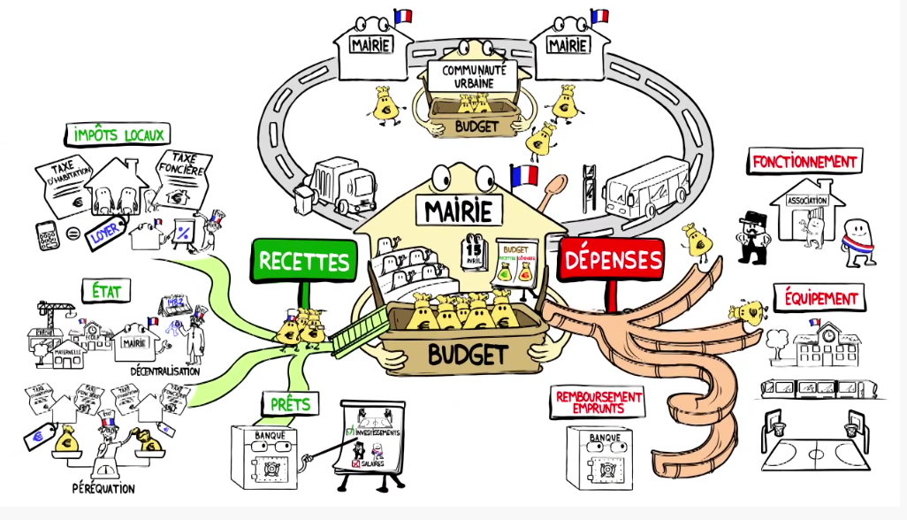

Contenu

2 Généralités sur les budgets et comptes administratifs 3

3 Présentation du COMPTE ADMINISTRATIF 2018 4

3.1 Synthèse p.26 du CA2018 4

3.2 CA 2018 – Dépenses de fonctionnement 5

3.3 Comparons avec d’autres villes (CA2017) 6

3.4 Détail de ces 182 M€ CA2018 [BP2019]: 7

3.5 Détail des 37,5 M€ [123 M€] de fonctionnement pour le premier degré 7

3.6 Améliorations & Autres coûts 8

3.6.1 1 Factotum dédié pour 4 écoles 8

3.6.2 Ecole 8

3.7 Investissement 8

# Généralités sur les budgets et comptes administratifs

En schématisant, on parle de

* Budget Primitif (BP) : ce que la ville prévoit en recette et en dépense sur une année, on parle de BP2018 par exemple
* Compte administratif : ce que la ville a effectivement effectué en recette et en dépense sur une année, on parle de CA2018 par exemple
* Dans les dépenses et recettes, on parle de Fonctionnement et d’Investissement : La distinction entre dépenses de fonctionnement et dépenses d'investissement correspond à un classement économique de la dépense. Les diverses définitions des dépenses de fonctionnement et d'investissement ont un point commun : la durée de " la contrepartie " de la dépense, c'est-à-dire du bien ou du service qu'elle permet de financer et, par voie de conséquence, ses effets sur le patrimoine de la collectivité ou de l'organisme qui l'effectue. Les dépenses de fonctionnement sont le plus souvent des dépenses répétitives correspondant à une consommation immédiate et sans incidence sur le patrimoine. Les dépenses d'investissement procurent un bien durable qui entre dans le patrimoine, avec pour effet de le conserver, de le renouveler ou de l'accroître.
  + Exemple Investissement :
    - En dépense :
      * Construire une école
      * Réhabilitation lourde
      * Remplacement de toutes les fenêtres
      * Remplacement de la chaufferie
    - En recette :
      * Subventions d’investissement : par exemple une aide du département pour la construction d’une école
      * Emprunts
  + Exemple Fonctionnement :
    - En dépense ;
      * Salaires
      * Electricité, Entretien des bâtiments, Energies, Caisse des écoles, ….
    - En recette :
      * Taxes Foncières
      * Taxes d’Habitation
      * …
* Le compte Administratif présente toutes ces informations sur deux entrées :
  + La nature : nature de la dépense ou de la recette (par exemple Electricité)
  + La fonction : destination fonctionnelle de la dépense ou de la recette (par exemple Enseignement)
* Tout ceci est régi selon l’instruction budgétaire et comptable M14 propres aux villes : pour résumer, toutes les villes respectent le même code pour renseigner son budget ou compte administratif : du coup on peut difficilement faire mentir un compte administratif

Tous les chiffres exprimés par la suite sont pris sur le CA2017 ou CA2018, quelques informations sont prises sur le BP2019, pour le calcul des dotations des écoles privées nous vous expliquerons alors pourquoi. Tous les éléments sont présents ici : <https://citoyen-ne-s-de-marseille.fr/wp-files/eg-transparency/>

# Présentation du COMPTE ADMINISTRATIF 2018

## Synthèse p.26 du CA2018

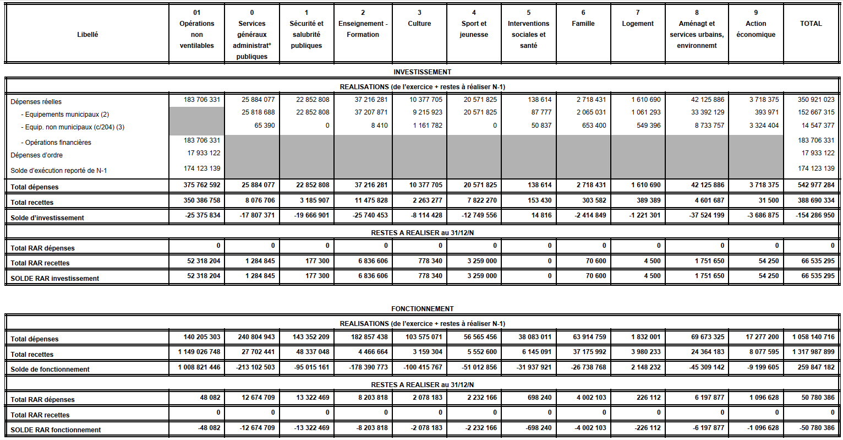

## CA 2018 – Dépenses de fonctionnement

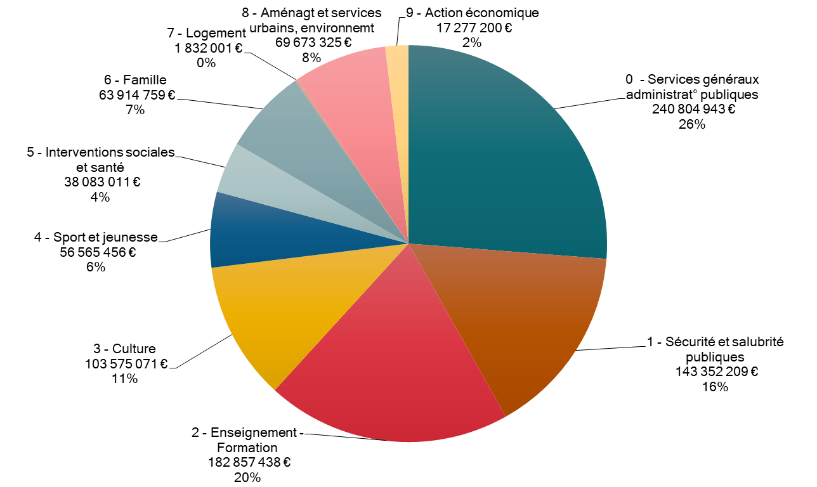

Ce qui veut dire que la ville consacre 20% de son budget de fonctionnement à la fonction Enseignement. Est-ce beaucoup ou pas assez ?

## Comparons avec d’autres villes (CA2017)



Nous nous apercevons qu’en % du budget la ville de Marseille consacre un peu plus que les grosses villes sélectionnées (sauf Toulouse)

Refaire cette analyse sur les fonctions inférieures.

Elle consacre donc 20% approximativement de son budget à l’enseignement.

## Détail de ces 182 M€ CA2018 [BP2019]:

**Nous précisons entre crochets les données du Budget Prévisionnel 2019, c’est important car depuis cette année, la ville a décidé de rectifié le tir en basculant les charges de personnel de la fonction des « services communs » vers la fonction plus précise concernée « Ecoles maternelles » ou « Ecoles Primaires ».**

* Service communs : 131 M€ [59 M€]
  + Charges générales : 16,5 M€ [11M€]
  + Charges de personnel : 114,5 M€ [45 ,5 M€]
  + Reste …
* **Enseignements du premier degré : 37,5 M€ [123 M€]** 
  + Charges générales : 15 M€ [17,5 M€]
    - Energie Electricité : 4,6 M€ **<< Amélioration possible par de la régulation et meilleur suivi des contrats 10% 🡪 (-0,5 M€) >>**
    - Fournitures Scolaires : 2,9 M€ **<< 20€ x 80 000 élèves = (+1,6 M€) supplémentaires pour ne plus demander de l’argent aux parents >>**
    - Entretien & Réparation des bâtiments : 2M€ **<< x2 = (+2 M€) supplémentaires >>**
    - **Il faut savoir qu’en tout et pour tout, l’entretien du bâti scolaire est aux alentours des 3 M€ (comprend les 2M€ cités précédemment), ce qui est scandaleux : c’est que ce montant n’a pas évolué depuis 20 ans, chiffres à l’appui, et à euros constant… alors que le patrimoine lui a vieilli…**
  + Charges de personnel : 9 M€ [**92 M€ x10 !!!!!**]
  + Autres Charges de gestion courante : 13M€ [13,5 M€]
    - Autres contributions obligatoires : 11,8M€ 🡨 Dotations aux écoles privées **<< voir** [**https://citoyen-ne-s-de-marseille.fr/dotations-aux-ecoles-privees/**](https://citoyen-ne-s-de-marseille.fr/dotations-aux-ecoles-privees/) **(-3 M€) >>**
    - Caisses des écoles : 1,325M€
* Enseignement supérieur : 5,5M€ [5,3 M€]
* Services Annexes de l’enseignement : 6M€ [7,7 M€]
  + Charges générales : 1,4 M€ [1,5 M€]
    - Transports : 831 000 € (🡨 je cherche à savoir si le transport bénéficie aux écoles privées itou, j’ai retrouvé trace d’appels d’offres qui vont dans ce sens)
  + Subventions aux fermiers et concessionnaires : 4,5M€ 🡨 Sodexo

## Détail des 37,5 M€ [123 M€] de fonctionnement pour le premier degré

* Ecoles maternelles : 6 150 000 € [44,8 M€]
  + Charges générales : 2 652 000 €
  + Charges de personnel : 3 498 000 € [**41 M€ x 12 !!**]
* Ecoles primaires : 30 246 000 € [76 M€] (🡨 le compte administratif est ainsi fait : il ne parle pas de classes élémentaires 100%, par contre il parle de classes regroupées voir plus loin, mais je pense que dans les écoles primaires, il y a les écoles élémentaires, et les écoles primaires, tant qu’aux classes regroupées, je ne sais pas ce qu’ils y mettent)
  + Charges générales : 11 398 000 M€ [13 M€]
  + Charges de personnel : 5 659 000 M€ [**50,2 M€ x9 !!!**]
  + Autres Charges de gestion courante : 13M€
    - Autres contributions obligatoires : 11,8M€ 🡨 Dotations aux écoles privées
    - Caisses des écoles : 1,325M€
* Classes regroupées : 1 162 000 € [1,6 M€]

## Améliorations & Autres coûts

<https://collectif-pour-la-renovation-des-ecoles.fr/forum/>

### 1 Factotum dédié pour 4 écoles

<https://collectif-pour-la-renovation-des-ecoles.fr/forum/topic/une-organisation-de-proximite-pour-lentretien-et-la-maintenance/>

Technicien/Factotum : ((((2 000 € Net mensuel x 1,2) € Bruts mensuel) x1,5))€ Brut Chargés Cotisations)x12 = 43,2 k€

Pour 1 technicien pour 4 écoles = 120 techniciens = 120 x 43,2 = 5 184 000 €HT

### Ecole

* Construction
  + Coût Travaux : Compter 0,8 M€ par classes, une école de 14 classes : 11,2M€
  + + Etudes/foncier/… +0,5 fois le cout des travaux (large)

## Investissement

Le plan pluriannuel d’investissement est en train d’être fait par la ville par le passage de l’APAVE et de QUALICONSULT, deux bureaux de contrôle, sur toutes les écoles marseillaises.

Le rendu doit être le plan pluriannuel d’investissement.

Ce plan issu des visites des bureaux de contrôle ne concernera que le patrimoine existant, il sera nécessaire de faire une étude des permis de construire et de la promotion immobilière pour intégrer dans ce PPI l’investissement nécessaire pour la construction de nouvelles écoles.

L’investissement devra être massif et nécessaire pour une remise à niveau du parc, l’audit de l’Education Nationale spécifiait qu’un quart des écoles étaient en urgence absolue, nous pouvons donc imaginer que 120 écoles nécessitent un investissement massif, cad (au doigt mouillé) donc 100 M€.

Si c’est nécessaire, il faut le faire,

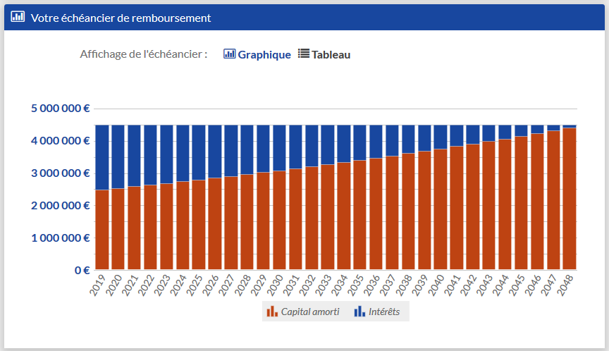

Remboursement pour cet emprunt de 4,5M€/an (vient se rajouter sur la dépense en investissement, actuellement approximativement 200 M€ de dépenses en fonctionnement)

Pour rappel, pour le marché de partenariat, la ville était prête à emprunter 357 M€. Létude de soutenabilité budgétaire est ici : <http://marseille-contre-les-ppp.fr/wp-files/Rapport%20Conseil%20Municipal%2016%20Octobre%202017%20-%20Annexe%204.pdf>.